建筑碳排放报告书
公共建筑

工程名称 | 桃坞小院
工程地点 | 云南-丽江
设计编号 | BKA80463
建设单位 | 云南农业大学建筑工程学院
设计单位 | 云南农业大学建筑工程学院
设 计 人
审 核 人
审 定 人
设计日期 | 2026年1月3日

采用软件 | 建筑碳排放CEEB2024
软件版本 | 20240430(SP1)
研发单位 | 北京绿建软件股份有限公司
正版授权码 | T18987148324
目 录

1 建筑概况 4
2 标准依据 4
3 软件介绍 4
4 气象数据 5
4.1 逐日干球温度表 5
4.2 逐月辐照量表 5
4.3 峰值工况 5
5 围护结构 6
5.1 工程材料 6
5.1.1 普通材料 6
5.1.2 其他材料 6
5.2 围护结构作法简要说明 7
6 围护结构概况 7
7 房间类型 7
7.1 房间参数表 7
7.2 作息时间表 8
8 暖通空调系统 8
8.1 系统类型 8
8.1.1 系统分区 8
8.1.2 热回收参数 8
8.2 制冷系统 8
8.2.1 默认冷源 8
8.2.2 多联机/单元式空调能耗 9
8.3 供暖系统 10
8.3.1 默认热源 10
8.3.2 多联机/单元式热泵能耗 10
8.4 空调风机 11
9 照明 11
10 排风机 11
11 生活热水 11
11.1 热水需求 11
11.2 太阳能集热 12
11.3 热水设备 12
12 电梯 12
12.1 直梯 12
12.2 电梯碳排放 12
13 光伏发电 12
14 计算结果 13
14.1 建材生产运输碳排放 13
14.1.1 建材生产阶段 13
14.1.2 建材运输阶段 13
14.2 建筑建造拆除碳排放 14
14.2.1 建筑建造 14
14.2.2 建筑拆除 14
14.3 碳汇 14
14.4 建筑运行碳排放 15
14.5 全生命周期 15
14.5.1 单位面积指标 15
14.5.2 总碳排放量 16
15 附录 19
15.1 工作日/节假日人员逐时在室率(%) 19
15.2 工作日/节假日照明开关时间表(%) 19
15.3 工作日/节假日设备逐时使用率(%) 20
15.4 工作日/节假日空调系统运行时间表(1:开,0:关) 21
15.5 工作日/节假日新风运行时间表(%) 21

建筑概况
工程名称 | 桃坞小院
工程地点 | 云南-丽江
地理位置 | 北纬：27.00° | 东经：100.21°
建筑寿命(年) | 50
建筑面积(m²) | 地上3759 地下0
建筑层数 | 地上2 地下0
建筑高度（m） | 地上7.2 地下0.0
建筑体积(m³) | 12405.85
建筑外表面积(m²) | 5503.90
北向角度 | 90
结构类型
外墙太阳辐射吸收系数 | 0.75
屋顶太阳辐射吸收系数 | 0.75
控温期 | 供冷期:6.30-8.31,供暖期:11.30-2.28

标准依据
1. 《建筑节能与可再生能源利用通用规范》GB 55015-2021
2. 《建筑碳排放计算标准》GB/T 51366-2019
3. 《绿色建筑评价标准》GB/T50378-2019
4. 《民用建筑绿色性能计算标准》JGJ/T 449-2018

软件介绍
本报告内容由建筑碳排放CEEB2024计算并输出，建筑碳排放CEEB以CAD为平台，可与建筑节能模型无缝对接，以国家标准《建筑碳排放计算标准》为主要依据，完整支持建筑全生命周期的碳排放计算，包括建材生产运输、建造拆除、建筑运行和碳汇的计算，以及详细的结果数据分析。

气象数据

逐日干球温度表
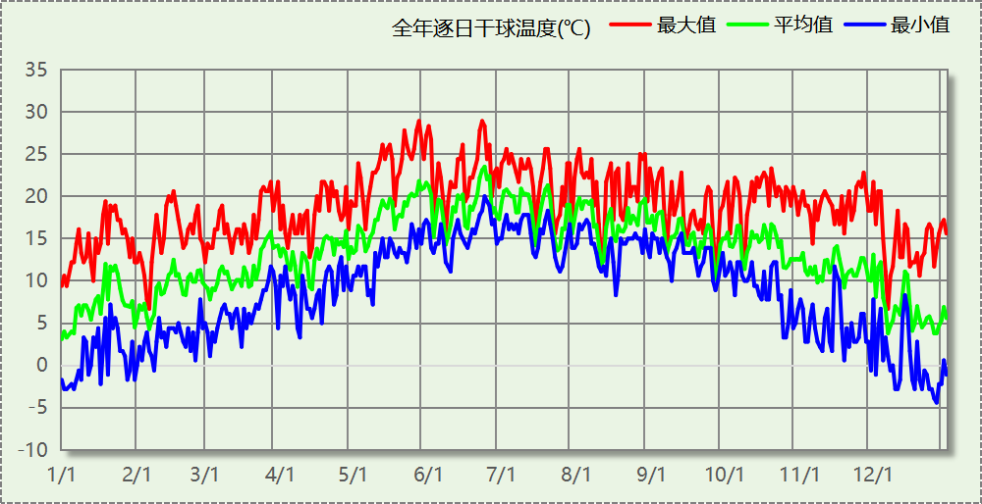

逐月辐照量表
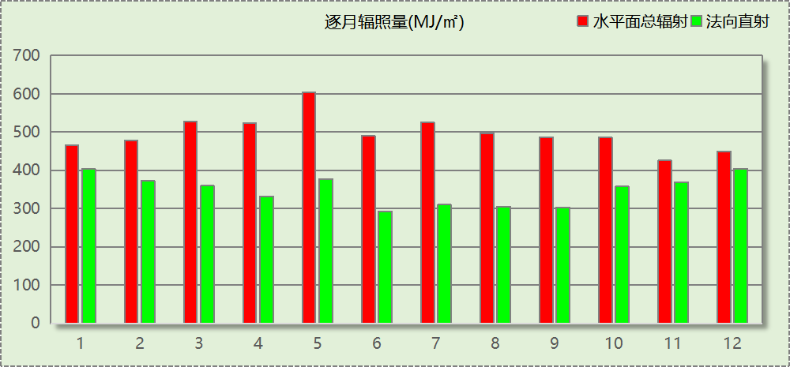

峰值工况
气象数据 | 时刻 | 干球温度(℃) | 湿球温度(℃) | 含湿量(g/kg) | 焓值(kj/kg)
最热 | 05月27日16时 | 28.9 | 13.9 | 6.7 | 46.1
最冷 | 12月26日06时 | -4.4 | -5.0 | 3.1 | 3.3

围护结构

工程材料

普通材料
材料名称 | 导热系数λ | 蓄热系数S | 密度ρ | 比热容Cp | 蒸汽渗透  系数u | 数据来源
材料名称 | W/(m.K) | W/(㎡.K) | kg/m³ | J/(kg.K) | g/(m.h.kPa) | 数据来源
水泥砂浆 | 0.930 | 11.370 | 1800.0 | 1050.0 | 0.0210 | 民用建筑热工设计规范 GB50176-2016
钢筋混凝土 | 1.740 | 17.200 | 2500.0 | 920.0 | 0.0158 | 民用建筑热工设计规范 GB50176-2016
石灰水泥砂浆 | 0.870 | 10.750 | 1700.0 | 1074.4 | 0.0000 | 民用建筑热工设计规范 GB50176-2016
耐碱玻纤网布抗裂砂浆 | 0.930 | 11.306 | 1800.0 | 1050.0 | 0.0000 | DB34-T753-2007
c20细石混凝土(ρ=2300) | 1.510 | 15.243 | 2300.0 | 920.0 | 0.0158 | 安徽公共建筑节能设计标准 DB34 T753-2007
挤塑聚苯板 | 0.030 | 0.340 | 35.0 | 1380.0 | 0.0140 | 民用建筑热工设计规范 GB50176-2016
蒸压加气混凝土砌块（525-625） | 0.160 | 2.750 | 600.0 | 1050.0 | 0.0000 | 云南省民用建筑节能设计标准 DBJ 53/T-39-2020
轻骨料混凝土(找坡层) | 0.300 | 5.000 | 1050.0 | 1091.3 | 0.0040 | 安徽省居住建筑节能设计标准 DB34/1466-2019
玻化微珠保温隔热砂浆 | 0.070 | 1.500 | 300.0 | 1473.3 | 0.0210 | JC/T 2164-2013
SBS改性沥青防水卷材 | 0.230 | 9.370 | 900.0 | 5832.3 | 0.0014 | DB34-T753-2007
C20细石混凝土 | 1.510 | 15.243 | 2300.0 | 920.0 | 0.0158 | DB34-T753-2007

其他材料
材料名称 | 厚度 | 热阻R | 太阳辐射吸收系数 | 备注
材料名称 | mm | (㎡K)/W | 太阳辐射吸收系数 | 备注
界面砂浆 | － | － | －
胶粘剂 | － | － | －
合成高分子防水涂料 | － | － | －

围护结构作法简要说明
1. 外窗：6中透光Low-E+12空气+6透明-铝合金窗框[Kf=6.21W/(㎡·K),框面积20%] (K=2.700)：
传热系数2.700W/㎡.K，窗太阳得热系数0.374
2. 幕墙：6中透光Low-E+12空气+6透明-铝合金窗框[Kf=6.21W/(㎡·K),框面积20%] (K=2.700)：
传热系数2.700W/㎡.K，窗太阳得热系数0.374

围护结构概况

 |  |  | 设计建筑
体形系数S |  |  | 0.44
屋顶传热系数K  和热惰性指标 D |  |  | 0.76  2.84
外墙传热系数K  和热惰性指标 D |  |  | 0.70  4.17
挑空(或架空)楼板传热系数K  和热惰性指标 D |  |  | 1.14  1.52
天窗传热系数K  和太阳得热系数 SHGC |  |  | －  －
外窗（包括透明幕墙） | 朝向 | 立面 | 窗墙比 | 传热  系数 | 太阳得热系数
外窗（包括透明幕墙） | 南向 | 南-默认立面 | 0.23 | 2.70 | 0.37
外窗（包括透明幕墙） | 北向 | 北-默认立面 | 0.13 | 2.70 | 0.36
外窗（包括透明幕墙） | 东向 | 东-默认立面 | 0.12 | 2.70 | 0.37
外窗（包括透明幕墙） | 西向 | 西-默认立面 | 0.28 | 2.70 | 0.37

房间类型

房间参数表
房间类型 | 空调  温度℃ | 供暖  温度℃ | 新风量 | 渗透风  换气次数 | 人员密度 | 照明功率  密度 | 电器设备  功率
3星客房 | 25 | 22 | 30(m³/h.人) | 0(次/h) | 15(㎡/人) | 4(W/㎡) | 5(W/㎡)
4星客房 | 25 | 22 | 40(m³/h.人) | 0(次/h) | 30(㎡/人) | 4(W/㎡) | 5(W/㎡)
多功能厅 | 26 | 18 | 14(m³/h.人) | 0(次/h) | 2.5(㎡/人) | 6(W/㎡) | 5(W/㎡)
布草间 | 26 | 20 | 30(m³/h.人) | 0(次/h) | 10(㎡/人) | 4(W/㎡) | 5(W/㎡)
普通办公室 | 26 | 20 | 30(m³/h.人) | 0(次/h) | 8(㎡/人) | 4(W/㎡) | 5(W/㎡)
楼梯间 | － | － | 0(m³/h.人) | 0(次/h) | 50(㎡/人) | 3.5(W/㎡) | 5(W/㎡)
空房间 | － | － | 0(m³/h.人) | 0(次/h) | 0(人) | 0(W/㎡) | 0(W/㎡)
餐厅 | 26 | 20 | 30(m³/h.人) | 0(次/h) | 2.5(㎡/人) | 4(W/㎡) | 5(W/㎡)
高档办公室 | 26 | 20 | 30(m³/h.人) | 0(次/h) | 6(㎡/人) | 4(W/㎡) | 5(W/㎡)

作息时间表
详见附录

暖通空调系统

系统类型

系统分区
系统编号 | 系统类型 | 制冷  SEER | 制热  HSPF | 面积(㎡) | 包含的房间
默认 | 双管制风机盘管 | － | － | 476.08 | 1033(1),1018(1),2030(2),2028(2),2026(2)
Sys | 单元式房间空调器 | 5.00[全年能源消耗效率(APF)] |  | 2223.45 | 1032(1),1031(1),1030(1),1028(1),1027(1),1026(1),1025(1),1024(1),1023(1),1022(1),1021(1),1020(1),1019(1),1014(1),1013(1),1011(1),1010(1),1008(1),1007(1),1006(1),1004(1),1003(1),1002(1),1001(1),2029(2),2025(2),2024(2),2023(2),2022(2),2021(2),2020(2),2019(2),2018(2),2016(2),2014(2),2012(2),2011(2),2010(2),2008(2),2007(2),2006(2),2004(2),2003(2),2002(2),2001(2)

热回收参数
系统编号 | 热回收 | 供冷 |  | 供暖
系统编号 | 热回收 | 回收效率 | 启动温(焓)差 | 回收效率 | 启动温(焓)差
默认 | 无 | － | － | － | －
Sys | 无 | － | － | － | －

制冷系统

默认冷源

供应的系统
系统编号 | 默认

冷水机组
名称 | 类型 | 额定耗电量  (kW) | 额定制冷量  (kW) | 额定性能系数  (COP) | 台数
机组1 | 水冷-螺杆式冷水机组 | 80 | 400 | 5.00 | 1

水泵系统
类型 | 调节 | 流量  (m3/h) | 扬程  (m) | 设计工作效率(%) | 输入功率  (kW) | 冷却塔耗电比  (kWh/m3) | 台数
冷却水泵 | 单速 | 320 | 25 | 80 | 31.3 | 0.03 | 1
冷冻水泵 | 单速 | 320 | 30 | 80 | 37.6 | － | 1

运行工况
负载率  (%) | 机组制冷量  (kW) | 机组功率  (kW) | 性能系数  (COP) | 冷却水泵功率  (kW) | 冷冻水泵功率  (kW) | 冷却塔功率  (kW)
20 | 80 | 25 | 3.20 | 31.3 | 37.6 | 10
40 | 160 | 48 | 3.33 | 31.3 | 37.6 | 10
60 | 240 | 68 | 3.53 | 31.3 | 37.6 | 10
80 | 320 | 80 | 4.00 | 31.3 | 37.6 | 10
100 | 400 | 100 | 4.00 | 31.3 | 37.6 | 10

制冷能耗
负荷区间  (%) | 区间负荷  (kWh) | 运行时长(h) | 制冷机组  (kWh) | 平均性能系数(COP) | 冷却水泵  (kWh) | 冷冻水泵  (kWh) | 冷却塔  (kWh)
0~20 | 1520 | 550 | 475 | 3.20 | 17215 | 20680 | 5500
20~40 | 0 | 0 | 0 | 0.00 | 0 | 0 | 0
40~60 | 0 | 0 | 0 | 0.00 | 0 | 0 | 0
60~80 | 0 | 0 | 0 | 0.00 | 0 | 0 | 0
80~100 | 0 | 0 | 0 | 0.00 | 0 | 0 | 0
>100 | 0 | 0 | 0 | － | 0 | 0 | 0
合计 | 1520 | 550 | 475 |  | 17215 | 20680 | 5500

类别 | 电耗(kWh/a) | 碳排放因子(kgCO2/kWh) | 碳排放量(tCO2/a)
制冷机组 | 475 | 0.5703 | 0.271
冷却水泵 | 17215 | 0.5703 | 9.818
冷却塔 | 5500 | 0.5703 | 3.137
冷冻水泵 | 20680 | 0.5703 | 11.794
合计 |  |  | 25.019

多联机/单元式空调能耗
系统编号 | 制冷SEER | 耗冷量(kWh/a) | 耗电量(kWh/a) | 碳排放因子(kgCO2/kWh) | 碳排放量(tCO2/a)
Sys | 5.00[全年能源消耗效率(APF)] | 11408 | 2282 | 0.5703 | 1.301

供暖系统

默认热源

供应的系统
系统编号 | 默认

热水锅炉系统

热水锅炉
燃料类型 | 容量  (MW) | 台数 | 锅炉负荷  (kWh/a) | 锅炉  热效率 | 外网热  输送效率 | 碳排放因子(tCO2/TJ) | 碳排放量(tCO2/a)
烟煤II | 1.00 | 1 | 22879 | 0.78 | 0.92 | 89 | 10.215

热水循环泵
类型 | 流量(m3/h) | 扬程(m) | 设计工作效率(%) | 输入功率(kW) | 台数
单速 | 320 | 30 | 80 | 37.6 | 1

热水循环水泵能耗
负荷  率  (%) | 锅炉  负荷  (kW) | 供暖水  泵功率  (kW) | 热水输送  能效比  EHR | 区间  负荷  (kWh) | 区间  时长  (h) | 供暖水  泵电耗  (kWh)
20 | 200 | 37.6 | 0.1880 | 22879 | 1959 | 73658
40 | 400 | 37.6 | 0.0940 | 0 | 0 | 0
60 | 600 | 37.6 | 0.0627 | 0 | 0 | 0
80 | 800 | 37.6 | 0.0470 | 0 | 0 | 0
100 | 1000 | 37.6 | 0.0376 | 0 | 0 | 0
综合 |  |  |  | 22879 | 1959 | 73658

供暖水泵电耗(kWh/a) | 碳排放因子(kgCO2/kWh) | 碳排放量(tCO2/a)
73658 | 0.5703 | 42.007

多联机/单元式热泵能耗
系统编号 | 制热HSPF | 耗热量(kWh/a) | 耗电量(kWh/a) | 碳排放因子(kgCO2/kWh) | 碳排放量(tCO2/a)
Sys | 5.00[全年能源消耗效率(APF)] | 111631 | 22326 | 0.5703 | 12.733

空调风机
类别 | 电耗(kWh/a) | 碳排放因子(kgCO2/kWh) | 碳排放量(tCO2/a)
独立新排风 | 17432 | 0.5703 | 9.942
风机盘管 | 1004 | 0.5703 | 0.572
全空气机组 | 0 | 0.5703 | 0.0000
合计 |  |  | 10.514

照明
房间类型 | 单位面积电耗  (kWh/㎡.a) | 房间个数 | 房间合计面积  (㎡) | 合计电耗  (kWh/a) | 碳排放因子(kgCO2/kWh) | 碳排放量(tCO2/a)
3星客房 | 13.43 | 28 | 967 | 12983 | 0.5703 | 7.404
4星客房 | 13.43 | 6 | 605 | 8124 | 0.5703 | 4.633
多功能厅 | 20.15 | 10 | 886 | 17841 | 0.5703 | 10.175
布草间 | 13.43 | 1 | 27 | 361 | 0.5703 | 0.206
普通办公室 | 13.43 | 2 | 32 | 427 | 0.5703 | 0.244
楼梯间 | 11.75 | 6 | 169 | 1989 | 0.5703 | 1.134
空房间 | 0.00 | 1 | 72 | 0 | 0.5703 | 0.000
餐厅 | 13.43 | 1 | 192 | 2579 | 0.5703 | 1.471
高档办公室 | 13.43 | 2 | 143 | 1922 | 0.5703 | 1.096
总计 |  |  |  |  |  | 26.363

排风机
额定功率  (kW) | 台数 | 使用系数 | 运行时间  (h/天) | 年运行天数 | 全年电耗  (kWh/a) | 碳排放因子(kgCO2/kWh) | 碳排放量(tCO2/a)
5 | 1 | 0.8 | 5 | 365 | 7300 | 0.5703 | 4.163
总计 |  |  |  |  |  |  | 4.163
注：此类风机指非空调区域排风机

生活热水

热水需求
分区 | 用水定额  (L/人·d) | 热水温差(℃) | 用水人数 | 年使用天数 | 所需热量  (kWh/a)
旅馆 | 35 | 45 | 20 | 365 | 13145
总计 |  |  |  |  | 13145

太阳能集热
太阳能板  分组名称 | 集热器面积(㎡) | 日均辐照量(kj/(㎡·d) | 年利用天数 | 年均集  热效率 | 热量  损失率 | 太阳能供热(kWh/a)
1 | 100 | 15333 | 256 | 0.42 | 0.25 | 34346
总计 |  |  |  |  |  | 34346

热水设备
热水设备 | 供热比例 | 供热量(kWh/a) | 能源 | 效率 | 耗电量(kWh/a)
电加热 | 1 | 0 | 电 | 0.9 | 0
备注 | 热水设备承担的供热量=(总需求热量－太阳能供热量)×设备供热比例。  耗电量=供热量÷效率。

电梯

直梯
名称 | 特定能量消耗(mWh/kgm) | 额定载重量(kg) | 速度(m/s) | 待机功率(W) | 运行时长(h/天) | 年运行天数 | 数量 | 全年电耗  (kWh)
直梯1 | 0.84 | 1350 | 1.75 | 100 | 0.5 | 365 | 1 | 2162
总计 |  |  |  |  |  |  |  | 2162

电梯碳排放
电梯 | 电耗(kWh/a) | 碳排放因子(kgCO2/kWh) | 碳排放量(tCO2/a)
直梯1 | 2162 | 0.5703 | 1.233
合计 |  |  | 1.233

光伏发电
日照辐照量(kJ/㎡.天)：15333，年运行天数：365
光伏板面积(㎡) | 光电转换  效率(%) | 光伏系统效率 | 光伏电池性能  衰减修正系数 | 全年供电  (kWh/a) | 碳排放因子(kgCO2/kWh) | 可减少碳排放量(tCO2/a)
630 | 20 | 0.75 | 0.85 | 124873 | 0.5703 | 71.215
总计 |  |  |  |  |  | 71.215

计算结果

建材生产运输碳排放

建材生产阶段
材料 | 单位 | 用量 | 拆除后回收比例 | 寿命(年) | 碳排放因子  (kgCO2e/单位) | 碳排放量  (tCO2e)
混凝土 | m3 | 1951.10 | 0 | 全生命周期 | 340 | 663.374
钢筋 | t | 172.93 | 0 | 全生命周期 | 2340 | 404.656
型钢 | t | 7.52 | 0 | 全生命周期 | 2365 | 17.785
水泥 | t | 48.87 | 0 | 全生命周期 | 735 | 35.919
预拌砂浆 | t | 778.18 | 0 | 全生命周期 | 370 | 287.927
砂 | m3 | 124.06 | 0 | 全生命周期 | 3 | 0.372
挤塑聚苯板 | m3 | 65.87 | 0 | 全生命周期 | 534 | 35.175
玻化微珠保温隔热砂浆 | m3 | 47.50 | 0 | 全生命周期 | 534 | 25.365
砌块 | m3 | 244.36 | 0 | 全生命周期 | 349 | 85.282
砖 | m3 | 236.84 | 0 | 全生命周期 | 336 | 79.578
6中透光Low-E+12空气+6透明-铝合金窗框[Kf=6.21W/(㎡·K),框面积20%] | m2 | 512.04 | 0 | 全生命周期 | 129.5 | 66.309
节能外门 | m2 | 101.76 | 0 | 全生命周期 | 48.3 | 4.915
内门 | m2 | 34.08 | 0 | 全生命周期 | 48.3 | 1.646
陶瓷 | m2 | 3823.26 | 0 | 全生命周期 | 19.5 | 74.554
涂料 | t | 18.80 | 0 | 全生命周期 | 6550 | 123.140
电缆 | kg | 793.22 | 0 | 全生命周期 | 94.1 | 74.642
管材 | kg | 7518.70 | 0 | 全生命周期 | 3.6 | 27.067
合计 |  |  |  |  |  | 2007.706

建材运输阶段
材料 | 重量(t) | 运输距离  (km) | 寿命(年) | 碳排放因子  (kgCO2e/t·km) | 碳排放量  (tCO2e)
混凝土 | 4604.60 | 40 | 全生命周期 | 0.115 | 21.181
钢筋 | 172.93 | 500 | 全生命周期 | 0.115 | 9.943
型钢 | 7.52 | 500 | 全生命周期 | 0.115 | 0.432
水泥 | 48.87 | 500 | 全生命周期 | 0.115 | 2.810
预拌砂浆 | 778.18 | 40 | 全生命周期 | 0.115 | 3.580
砂 | 198.49 | 500 | 全生命周期 | 0.115 | 11.413
挤塑聚苯板 | 2.31 | 500 | 全生命周期 | 0.115 | 0.133
玻化微珠保温隔热砂浆 | 14.25 | 40 | 全生命周期 | 0.115 | 0.066
砌块 | 244.36 | 500 | 全生命周期 | 0.115 | 14.051
砖 | 343.42 | 500 | 全生命周期 | 0.115 | 19.747
6中透光Low-E+12空气+6透明-铝合金窗框[Kf=6.21W/(㎡·K),框面积20%] | 10.24 | 500 | 全生命周期 | 0.115 | 0.589
节能外门 | 3.05 | 500 | 全生命周期 | 0.115 | 0.175
内门 | 1.02 | 500 | 全生命周期 | 0.115 | 0.059
陶瓷 | 114.70 | 500 | 全生命周期 | 0.115 | 6.595
涂料 | 18.80 | 500 | 全生命周期 | 0.115 | 1.081
电缆 | 0.79 | 500 | 全生命周期 | 0.115 | 0.045
管材 | 7.52 | 500 | 全生命周期 | 0.115 | 0.432
总计 |  |  |  |  | 92.332

建筑建造拆除碳排放

建筑建造
根据广东省《建筑碳排放计算导则（试行）》，采用经验公式法进行估算，公式如下：
Y = X + 1.99
其中X 为地上层数，Y 为单位面积的碳排放量，单位为：kgCO2/㎡,
则建造阶段碳排放估算值 Cjz=Y×A, 其中A——建筑总面积，㎡。
建筑面积(㎡) | 地上层数 | 单位面积碳排放量(kgCO2/㎡) | 建造碳排放量(tCO2)
3759.35 | 2 | 3.99 | 15.000

建筑拆除
根据广东省《建筑碳排放计算导则（试行）》，建议粗略估算拆除阶段的碳排放，计算方法与建造阶段公式一致即可，公式如下：
Y = X + 1.99
其中X 为地上层数，Y 为单位面积的碳排放量，单位为：kgCO2/㎡,
则拆除阶段碳排放估算值 Ccc=Y×A, 其中A——建筑总面积，㎡。
建筑面积(㎡) | 地上层数 | 单位面积碳排放量(kgCO2/㎡) | 拆除碳排放量(tCO2)
3759.35 | 2 | 3.99 | 15.000

碳汇
绿植 | 生长期  修正因子 | CO2固定量  (kg/㎡·a) | 面积(㎡) | 年数 | 碳固定量  (tCO2)
休闲绿地 | 1 | 2.9628 | 1958.74 | 50 | 290.168
道路绿地 | 1 | 3.4127 | 457 | 50 | 77.980
合计 |  |  |  |  | 368.148

建筑运行碳排放
电力 | 类别 | 耗电  (kWh/㎡) | 碳排放因子  (kgCO2/kWh) | 碳排放量(tCO2)
供冷  (Ec) | 中央冷源 | 6.32 | 0.5703 | 1316.010
供冷  (Ec) | 冷却水泵 | 228.96 | 0.5703 | 1316.010
供冷  (Ec) | 冷冻水泵 | 275.05 | 0.5703 | 1316.010
供冷  (Ec) | 冷却塔 | 73.15 | 0.5703 | 1316.010
供冷  (Ec) | 多联机/单元式空调 | 30.34 | 0.5703 | 1316.010
供冷  (Ec) | 供冷合计 | 613.82 | 0.5703 | 1316.010
供暖  (Eh) | 中央热源 | 0.00 | 0.5703 | 2737.001
供暖  (Eh) | 供暖水泵 | 979.67 | 0.5703 | 2737.001
供暖  (Eh) | 热源侧水泵 | 0.00 | 0.5703 | 2737.001
供暖  (Eh) | 多联机/单元式热泵 | 296.94 | 0.5703 | 2737.001
供暖  (Eh) | 供暖合计 | 1276.61 | 0.5703 | 2737.001
空调  风机(Ef) | 新排风 | 231.85 | 0.5703 | 525.698
空调  风机(Ef) | 风机盘管 | 13.35 | 0.5703 | 525.698
空调  风机(Ef) | 全空气系统 | 0.00 | 0.5703 | 525.698
空调  风机(Ef) | 风机合计 | 245.20 | 0.5703 | 525.698
照明 |  | 614.83 | 0.5703 | 1318.160
其他(Eo) | 电梯 | 28.75 | 0.5703 | 269.796
其他(Eo) | 排风机 | 97.09 | 0.5703 | 269.796
其他(Eo) | 生活热水(扣减了太阳能) | 0.00 | 0.5703 | 269.796
其他(Eo) | 其他设备 | 0.00 | 0.5703 | 269.796
其他(Eo) | 合计 | 125.84 | 0.5703 | 269.796
化石燃料 | 所属类别 | 消耗量 | 碳排放因子(tCO2/TJ) | 碳排放量(tCO2)
烟煤II | 供暖:：热源锅炉 | 424.053(kWh/㎡) | 89 | 510.770
其他 | 所属类别 | 消耗量(kg) |  | 碳排放量(tCO2)
制冷剂 | 供冷 | 0 |  | 0.000
可再生 | 类别 | 供电(kWh/㎡) | 碳排放因子(kgCO2/kWh) | 碳减排量(tCO2)
可再生能源(Er) | 光伏(Ep) | 1660.83 | 0.5703 | 3560.750
可再生能源(Er) | 风力(Ew) | 0.00 | 0.5703 | 0.000
建筑运行碳排放合计 |  |  |  | 3116.685

全生命周期

单位面积指标
类别 | 年碳排放量(kgCO2/㎡·a) | 碳排放量(kgCO2/㎡)
建筑材料生产 | 10.68 | 534.06
建筑材料运输 | 0.49 | 24.56
建筑建造 | 0.08 | 3.99
建筑拆除 | 0.08 | 3.99
建筑运行 | 16.58 | 829.05
碳汇 | -1.96 | -97.93
合计 | 25.95 | 1297.72

总碳排放量
类别 | 年碳排放量(tCO2/a) | 碳排放量(tCO2)
建筑材料生产 | 40.154 | 2007.706
建筑材料运输 | 1.847 | 92.332
建筑建造 | 0.300 | 15.000
建筑拆除 | 0.300 | 15.000
建筑运行 | 62.334 | 3116.685
碳汇 | -7.363 | -368.148
合计 | 97.572 | 4878.575
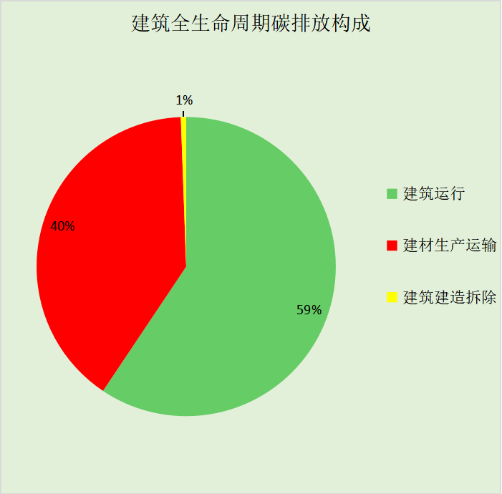
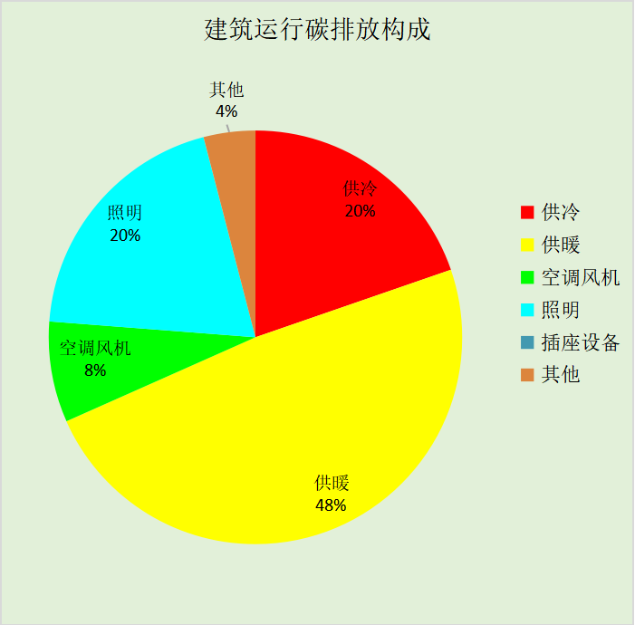

附录

工作日/节假日人员逐时在室率(%)

房间类型 | 1 | 2 | 3 | 4 | 5 | 6 | 7 | 8 | 9 | 10 | 11 | 12 | 13 | 14 | 15 | 16 | 17 | 18 | 19 | 20 | 21 | 22 | 23 | 24
3星客房 | 70 | 70 | 70 | 70 | 70 | 70 | 70 | 70 | 50 | 50 | 50 | 50 | 50 | 50 | 50 | 50 | 50 | 50 | 70 | 70 | 70 | 70 | 70 | 70
3星客房 | 70 | 70 | 70 | 70 | 70 | 70 | 70 | 70 | 50 | 50 | 50 | 50 | 50 | 50 | 50 | 50 | 50 | 50 | 70 | 70 | 70 | 70 | 70 | 70
4星客房 | 70 | 70 | 70 | 70 | 70 | 70 | 70 | 70 | 50 | 50 | 50 | 50 | 50 | 50 | 50 | 50 | 50 | 50 | 70 | 70 | 70 | 70 | 70 | 70
4星客房 | 70 | 70 | 70 | 70 | 70 | 70 | 70 | 70 | 50 | 50 | 50 | 50 | 50 | 50 | 50 | 50 | 50 | 50 | 70 | 70 | 70 | 70 | 70 | 70
多功能厅 | 70 | 70 | 70 | 70 | 70 | 70 | 70 | 70 | 50 | 50 | 50 | 50 | 50 | 50 | 50 | 50 | 50 | 50 | 70 | 70 | 70 | 70 | 70 | 70
多功能厅 | 70 | 70 | 70 | 70 | 70 | 70 | 70 | 70 | 50 | 50 | 50 | 50 | 50 | 50 | 50 | 50 | 50 | 50 | 70 | 70 | 70 | 70 | 70 | 70
布草间 | 70 | 70 | 70 | 70 | 70 | 70 | 70 | 70 | 50 | 50 | 50 | 50 | 50 | 50 | 50 | 50 | 50 | 50 | 70 | 70 | 70 | 70 | 70 | 70
布草间 | 70 | 70 | 70 | 70 | 70 | 70 | 70 | 70 | 50 | 50 | 50 | 50 | 50 | 50 | 50 | 50 | 50 | 50 | 70 | 70 | 70 | 70 | 70 | 70
普通办公室 | 70 | 70 | 70 | 70 | 70 | 70 | 70 | 70 | 50 | 50 | 50 | 50 | 50 | 50 | 50 | 50 | 50 | 50 | 70 | 70 | 70 | 70 | 70 | 70
普通办公室 | 70 | 70 | 70 | 70 | 70 | 70 | 70 | 70 | 50 | 50 | 50 | 50 | 50 | 50 | 50 | 50 | 50 | 50 | 70 | 70 | 70 | 70 | 70 | 70
楼梯间 | 70 | 70 | 70 | 70 | 70 | 70 | 70 | 70 | 50 | 50 | 50 | 50 | 50 | 50 | 50 | 50 | 50 | 50 | 70 | 70 | 70 | 70 | 70 | 70
楼梯间 | 70 | 70 | 70 | 70 | 70 | 70 | 70 | 70 | 50 | 50 | 50 | 50 | 50 | 50 | 50 | 50 | 50 | 50 | 70 | 70 | 70 | 70 | 70 | 70
空房间 | 0 | 0 | 0 | 0 | 0 | 0 | 0 | 20 | 50 | 80 | 80 | 80 | 80 | 80 | 80 | 80 | 80 | 80 | 80 | 70 | 50 | 0 | 0 | 0
空房间 | 0 | 0 | 0 | 0 | 0 | 0 | 0 | 20 | 50 | 80 | 80 | 80 | 80 | 80 | 80 | 80 | 80 | 80 | 80 | 70 | 50 | 0 | 0 | 0
餐厅 | 70 | 70 | 70 | 70 | 70 | 70 | 70 | 70 | 50 | 50 | 50 | 50 | 50 | 50 | 50 | 50 | 50 | 50 | 70 | 70 | 70 | 70 | 70 | 70
餐厅 | 70 | 70 | 70 | 70 | 70 | 70 | 70 | 70 | 50 | 50 | 50 | 50 | 50 | 50 | 50 | 50 | 50 | 50 | 70 | 70 | 70 | 70 | 70 | 70
高档办公室 | 70 | 70 | 70 | 70 | 70 | 70 | 70 | 70 | 50 | 50 | 50 | 50 | 50 | 50 | 50 | 50 | 50 | 50 | 70 | 70 | 70 | 70 | 70 | 70
高档办公室 | 70 | 70 | 70 | 70 | 70 | 70 | 70 | 70 | 50 | 50 | 50 | 50 | 50 | 50 | 50 | 50 | 50 | 50 | 70 | 70 | 70 | 70 | 70 | 70

注：上行：工作日；下行：节假日

工作日/节假日照明开关时间表(%)

房间类型 | 1 | 2 | 3 | 4 | 5 | 6 | 7 | 8 | 9 | 10 | 11 | 12 | 13 | 14 | 15 | 16 | 17 | 18 | 19 | 20 | 21 | 22 | 23 | 24
3星客房 | 10 | 10 | 10 | 10 | 10 | 10 | 30 | 30 | 30 | 30 | 30 | 30 | 30 | 30 | 50 | 50 | 60 | 90 | 90 | 90 | 90 | 80 | 10 | 10
3星客房 | 10 | 10 | 10 | 10 | 10 | 10 | 30 | 30 | 30 | 30 | 30 | 30 | 30 | 30 | 50 | 50 | 60 | 90 | 90 | 90 | 90 | 80 | 10 | 10
4星客房 | 10 | 10 | 10 | 10 | 10 | 10 | 30 | 30 | 30 | 30 | 30 | 30 | 30 | 30 | 50 | 50 | 60 | 90 | 90 | 90 | 90 | 80 | 10 | 10
4星客房 | 10 | 10 | 10 | 10 | 10 | 10 | 30 | 30 | 30 | 30 | 30 | 30 | 30 | 30 | 50 | 50 | 60 | 90 | 90 | 90 | 90 | 80 | 10 | 10
多功能厅 | 10 | 10 | 10 | 10 | 10 | 10 | 30 | 30 | 30 | 30 | 30 | 30 | 30 | 30 | 50 | 50 | 60 | 90 | 90 | 90 | 90 | 80 | 10 | 10
多功能厅 | 10 | 10 | 10 | 10 | 10 | 10 | 30 | 30 | 30 | 30 | 30 | 30 | 30 | 30 | 50 | 50 | 60 | 90 | 90 | 90 | 90 | 80 | 10 | 10
布草间 | 10 | 10 | 10 | 10 | 10 | 10 | 30 | 30 | 30 | 30 | 30 | 30 | 30 | 30 | 50 | 50 | 60 | 90 | 90 | 90 | 90 | 80 | 10 | 10
布草间 | 10 | 10 | 10 | 10 | 10 | 10 | 30 | 30 | 30 | 30 | 30 | 30 | 30 | 30 | 50 | 50 | 60 | 90 | 90 | 90 | 90 | 80 | 10 | 10
普通办公室 | 10 | 10 | 10 | 10 | 10 | 10 | 30 | 30 | 30 | 30 | 30 | 30 | 30 | 30 | 50 | 50 | 60 | 90 | 90 | 90 | 90 | 80 | 10 | 10
普通办公室 | 10 | 10 | 10 | 10 | 10 | 10 | 30 | 30 | 30 | 30 | 30 | 30 | 30 | 30 | 50 | 50 | 60 | 90 | 90 | 90 | 90 | 80 | 10 | 10
楼梯间 | 10 | 10 | 10 | 10 | 10 | 10 | 30 | 30 | 30 | 30 | 30 | 30 | 30 | 30 | 50 | 50 | 60 | 90 | 90 | 90 | 90 | 80 | 10 | 10
楼梯间 | 10 | 10 | 10 | 10 | 10 | 10 | 30 | 30 | 30 | 30 | 30 | 30 | 30 | 30 | 50 | 50 | 60 | 90 | 90 | 90 | 90 | 80 | 10 | 10
空房间 | 10 | 10 | 10 | 10 | 10 | 10 | 10 | 50 | 60 | 60 | 60 | 60 | 60 | 60 | 60 | 60 | 80 | 90 | 100 | 100 | 100 | 10 | 10 | 10
空房间 | 10 | 10 | 10 | 10 | 10 | 10 | 10 | 50 | 60 | 60 | 60 | 60 | 60 | 60 | 60 | 60 | 80 | 90 | 100 | 100 | 100 | 10 | 10 | 10
餐厅 | 10 | 10 | 10 | 10 | 10 | 10 | 30 | 30 | 30 | 30 | 30 | 30 | 30 | 30 | 50 | 50 | 60 | 90 | 90 | 90 | 90 | 80 | 10 | 10
餐厅 | 10 | 10 | 10 | 10 | 10 | 10 | 30 | 30 | 30 | 30 | 30 | 30 | 30 | 30 | 50 | 50 | 60 | 90 | 90 | 90 | 90 | 80 | 10 | 10
高档办公室 | 10 | 10 | 10 | 10 | 10 | 10 | 30 | 30 | 30 | 30 | 30 | 30 | 30 | 30 | 50 | 50 | 60 | 90 | 90 | 90 | 90 | 80 | 10 | 10
高档办公室 | 10 | 10 | 10 | 10 | 10 | 10 | 30 | 30 | 30 | 30 | 30 | 30 | 30 | 30 | 50 | 50 | 60 | 90 | 90 | 90 | 90 | 80 | 10 | 10

注：上行：工作日；下行：节假日

工作日/节假日设备逐时使用率(%)

房间类型 | 1 | 2 | 3 | 4 | 5 | 6 | 7 | 8 | 9 | 10 | 11 | 12 | 13 | 14 | 15 | 16 | 17 | 18 | 19 | 20 | 21 | 22 | 23 | 24
3星客房 | 0 | 0 | 0 | 0 | 0 | 0 | 0 | 0 | 0 | 0 | 0 | 0 | 0 | 0 | 0 | 0 | 0 | 80 | 80 | 80 | 80 | 80 | 0 | 0
3星客房 | 0 | 0 | 0 | 0 | 0 | 0 | 0 | 0 | 0 | 0 | 0 | 0 | 0 | 0 | 0 | 0 | 0 | 80 | 80 | 80 | 80 | 80 | 0 | 0
4星客房 | 0 | 0 | 0 | 0 | 0 | 0 | 0 | 0 | 0 | 0 | 0 | 0 | 0 | 0 | 0 | 0 | 0 | 80 | 80 | 80 | 80 | 80 | 0 | 0
4星客房 | 0 | 0 | 0 | 0 | 0 | 0 | 0 | 0 | 0 | 0 | 0 | 0 | 0 | 0 | 0 | 0 | 0 | 80 | 80 | 80 | 80 | 80 | 0 | 0
多功能厅 | 0 | 0 | 0 | 0 | 0 | 0 | 0 | 0 | 0 | 0 | 0 | 0 | 0 | 0 | 0 | 0 | 0 | 80 | 80 | 80 | 80 | 80 | 0 | 0
多功能厅 | 0 | 0 | 0 | 0 | 0 | 0 | 0 | 0 | 0 | 0 | 0 | 0 | 0 | 0 | 0 | 0 | 0 | 80 | 80 | 80 | 80 | 80 | 0 | 0
布草间 | 0 | 0 | 0 | 0 | 0 | 0 | 0 | 0 | 0 | 0 | 0 | 0 | 0 | 0 | 0 | 0 | 0 | 80 | 80 | 80 | 80 | 80 | 0 | 0
布草间 | 0 | 0 | 0 | 0 | 0 | 0 | 0 | 0 | 0 | 0 | 0 | 0 | 0 | 0 | 0 | 0 | 0 | 80 | 80 | 80 | 80 | 80 | 0 | 0
普通办公室 | 0 | 0 | 0 | 0 | 0 | 0 | 0 | 0 | 0 | 0 | 0 | 0 | 0 | 0 | 0 | 0 | 0 | 80 | 80 | 80 | 80 | 80 | 0 | 0
普通办公室 | 0 | 0 | 0 | 0 | 0 | 0 | 0 | 0 | 0 | 0 | 0 | 0 | 0 | 0 | 0 | 0 | 0 | 80 | 80 | 80 | 80 | 80 | 0 | 0
楼梯间 | 0 | 0 | 0 | 0 | 0 | 0 | 0 | 0 | 0 | 0 | 0 | 0 | 0 | 0 | 0 | 0 | 0 | 80 | 80 | 80 | 80 | 80 | 0 | 0
楼梯间 | 0 | 0 | 0 | 0 | 0 | 0 | 0 | 0 | 0 | 0 | 0 | 0 | 0 | 0 | 0 | 0 | 0 | 80 | 80 | 80 | 80 | 80 | 0 | 0
空房间 | 0 | 0 | 0 | 0 | 0 | 0 | 0 | 30 | 50 | 80 | 80 | 80 | 80 | 80 | 80 | 80 | 80 | 80 | 80 | 70 | 50 | 0 | 0 | 0
空房间 | 0 | 0 | 0 | 0 | 0 | 0 | 0 | 30 | 50 | 80 | 80 | 80 | 80 | 80 | 80 | 80 | 80 | 80 | 80 | 70 | 50 | 0 | 0 | 0
餐厅 | 0 | 0 | 0 | 0 | 0 | 0 | 0 | 0 | 0 | 0 | 0 | 0 | 0 | 0 | 0 | 0 | 0 | 80 | 80 | 80 | 80 | 80 | 0 | 0
餐厅 | 0 | 0 | 0 | 0 | 0 | 0 | 0 | 0 | 0 | 0 | 0 | 0 | 0 | 0 | 0 | 0 | 0 | 80 | 80 | 80 | 80 | 80 | 0 | 0
高档办公室 | 0 | 0 | 0 | 0 | 0 | 0 | 0 | 0 | 0 | 0 | 0 | 0 | 0 | 0 | 0 | 0 | 0 | 80 | 80 | 80 | 80 | 80 | 0 | 0
高档办公室 | 0 | 0 | 0 | 0 | 0 | 0 | 0 | 0 | 0 | 0 | 0 | 0 | 0 | 0 | 0 | 0 | 0 | 80 | 80 | 80 | 80 | 80 | 0 | 0

注：上行：工作日；下行：节假日

工作日/节假日空调系统运行时间表(1:开,0:关)
采暖期：
系统编号 | 1 | 2 | 3 | 4 | 5 | 6 | 7 | 8 | 9 | 10 | 11 | 12 | 13 | 14 | 15 | 16 | 17 | 18 | 19 | 20 | 21 | 22 | 23 | 24
默认 | 1 | 1 | 1 | 1 | 1 | 1 | 1 | 1 | 1 | 1 | 1 | 1 | 1 | 1 | 1 | 1 | 1 | 1 | 1 | 1 | 1 | 1 | 1 | 1
默认 | 1 | 1 | 1 | 1 | 1 | 1 | 1 | 1 | 1 | 1 | 1 | 1 | 1 | 1 | 1 | 1 | 1 | 1 | 1 | 1 | 1 | 1 | 1 | 1
Sys | 1 | 1 | 1 | 1 | 1 | 1 | 1 | 1 | 1 | 1 | 1 | 1 | 1 | 1 | 1 | 1 | 1 | 1 | 1 | 1 | 1 | 1 | 1 | 1
Sys | 1 | 1 | 1 | 1 | 1 | 1 | 1 | 1 | 1 | 1 | 1 | 1 | 1 | 1 | 1 | 1 | 1 | 1 | 1 | 1 | 1 | 1 | 1 | 1
供冷期：

系统编号 | 1 | 2 | 3 | 4 | 5 | 6 | 7 | 8 | 9 | 10 | 11 | 12 | 13 | 14 | 15 | 16 | 17 | 18 | 19 | 20 | 21 | 22 | 23 | 24
默认 | 1 | 1 | 1 | 1 | 1 | 1 | 1 | 1 | 1 | 1 | 1 | 1 | 1 | 1 | 1 | 1 | 1 | 1 | 1 | 1 | 1 | 1 | 1 | 1
默认 | 1 | 1 | 1 | 1 | 1 | 1 | 1 | 1 | 1 | 1 | 1 | 1 | 1 | 1 | 1 | 1 | 1 | 1 | 1 | 1 | 1 | 1 | 1 | 1
Sys | 1 | 1 | 1 | 1 | 1 | 1 | 1 | 1 | 1 | 1 | 1 | 1 | 1 | 1 | 1 | 1 | 1 | 1 | 1 | 1 | 1 | 1 | 1 | 1
Sys | 1 | 1 | 1 | 1 | 1 | 1 | 1 | 1 | 1 | 1 | 1 | 1 | 1 | 1 | 1 | 1 | 1 | 1 | 1 | 1 | 1 | 1 | 1 | 1

注：上行：工作日；下行：节假日

工作日/节假日新风运行时间表(%)
采暖期：
系统编号 | 1 | 2 | 3 | 4 | 5 | 6 | 7 | 8 | 9 | 10 | 11 | 12 | 13 | 14 | 15 | 16 | 17 | 18 | 19 | 20 | 21 | 22 | 23 | 24
默认 | 100 | 100 | 100 | 100 | 100 | 100 | 100 | 100 | 100 | 100 | 100 | 100 | 100 | 100 | 100 | 100 | 100 | 100 | 100 | 100 | 100 | 100 | 100 | 100
默认 | 100 | 100 | 100 | 100 | 100 | 100 | 100 | 100 | 100 | 100 | 100 | 100 | 100 | 100 | 100 | 100 | 100 | 100 | 100 | 100 | 100 | 100 | 100 | 100
Sys | 100 | 100 | 100 | 100 | 100 | 100 | 100 | 100 | 100 | 100 | 100 | 100 | 100 | 100 | 100 | 100 | 100 | 100 | 100 | 100 | 100 | 100 | 100 | 100
Sys | 100 | 100 | 100 | 100 | 100 | 100 | 100 | 100 | 100 | 100 | 100 | 100 | 100 | 100 | 100 | 100 | 100 | 100 | 100 | 100 | 100 | 100 | 100 | 100
供冷期：

系统编号 | 1 | 2 | 3 | 4 | 5 | 6 | 7 | 8 | 9 | 10 | 11 | 12 | 13 | 14 | 15 | 16 | 17 | 18 | 19 | 20 | 21 | 22 | 23 | 24
默认 | 100 | 100 | 100 | 100 | 100 | 100 | 100 | 100 | 100 | 100 | 100 | 100 | 100 | 100 | 100 | 100 | 100 | 100 | 100 | 100 | 100 | 100 | 100 | 100
默认 | 100 | 100 | 100 | 100 | 100 | 100 | 100 | 100 | 100 | 100 | 100 | 100 | 100 | 100 | 100 | 100 | 100 | 100 | 100 | 100 | 100 | 100 | 100 | 100
Sys | 100 | 100 | 100 | 100 | 100 | 100 | 100 | 100 | 100 | 100 | 100 | 100 | 100 | 100 | 100 | 100 | 100 | 100 | 100 | 100 | 100 | 100 | 100 | 100
Sys | 100 | 100 | 100 | 100 | 100 | 100 | 100 | 100 | 100 | 100 | 100 | 100 | 100 | 100 | 100 | 100 | 100 | 100 | 100 | 100 | 100 | 100 | 100 | 100

注：上行：工作日；下行：节假日

